|  |
| --- |
| 第７回環境学習会 エコサッカー教室 |

青年部会では、次世代を担う子どもたちに、ごみの分別やリサイクルについて簡単かつ楽しく学んでもらうことで、限りある資源の大切さを身近に感じてもらえるよう秋田県内の小学生を対象とした環境教育事業を毎年実施しています。

今年度は協会賛助会員のブラウブリッツ秋田様と共に、通算７回目となる環境学習会・エコサッカー教室を開催しました。

当日は晴天に恵まれ、約50名の子供たちが参加しました。今般、特別講師としてあきた地球環境会議の福岡真理子先生をお招きし、「親子でSDGｓを体験して学ぼう」を開催。環境クイズや「グローバルキッズスタディ」ゲームを実施し、地球の人口が50人だったらそれぞれの大陸の人口は何人になるのか？世界のサッカー人口が50人だったら大陸の人口は何人になるのか？等をピッチ上に大陸に見立てたエリアを設置して体感、ゲーム通じて楽しくSDGｓを学びました。

ゲームの後は大陸と学年ごとにチームに分かれサッカーを実施。ゴールが決まるとチーム皆で喜んでいました。

当協会は、各関係機関と共に環境について学ぶ機会を創出し、SDGｓの達成に向けて活動を続けて参ります。

【ソユースタジアム／秋田市八橋運動公園陸上競技場】

・実施月日　令和４年９月１８日（日）

・参加児童　４６人

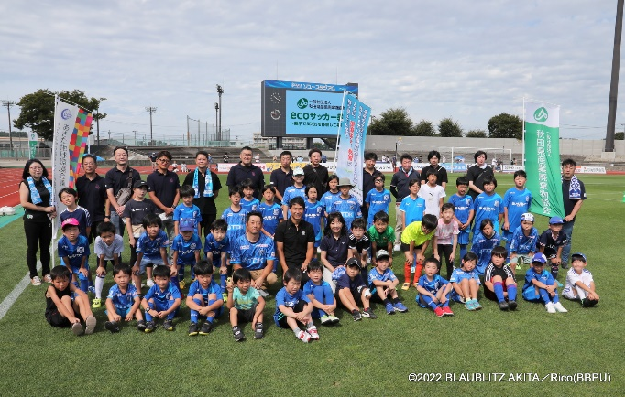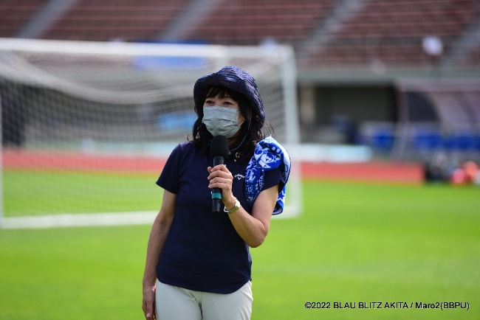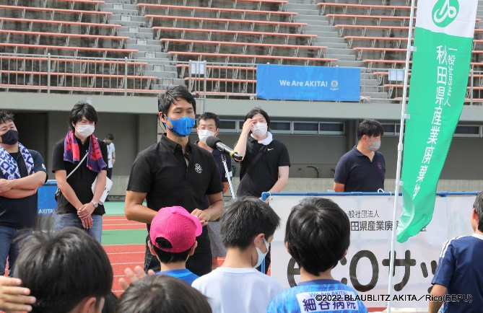

ブラウブリッツ秋田 岩瀬社長挨拶　 　 福岡講師 　　　集合写真

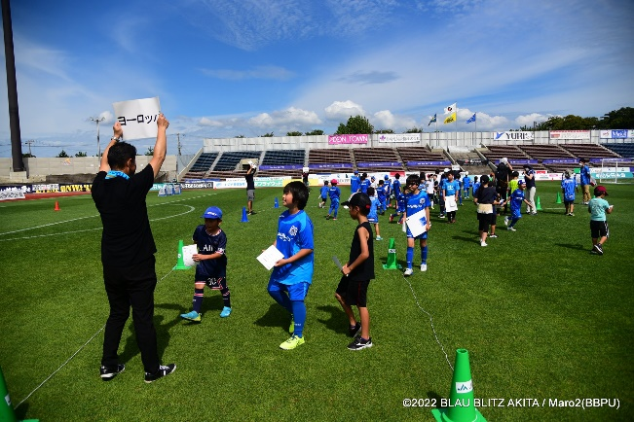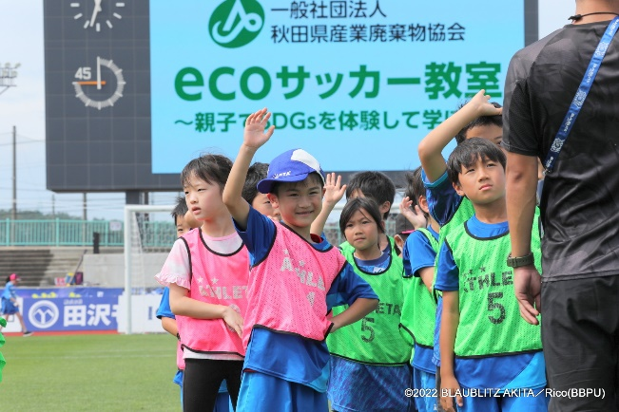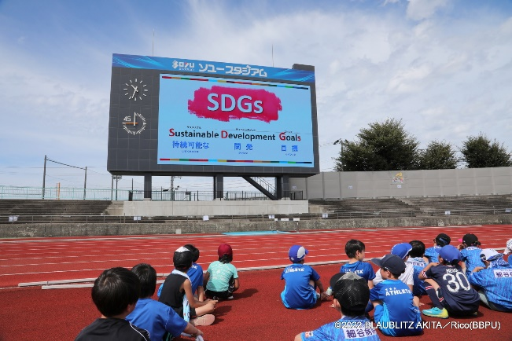

スタジアムの大型ビジョンを見ながらSDGｓを学び、その後ピッチに移動し楽しく学習しました。